
Mathe sicher können
Diagnose- und Fördermaterial
N2 Zahlen ordnen und vergleichen
 | 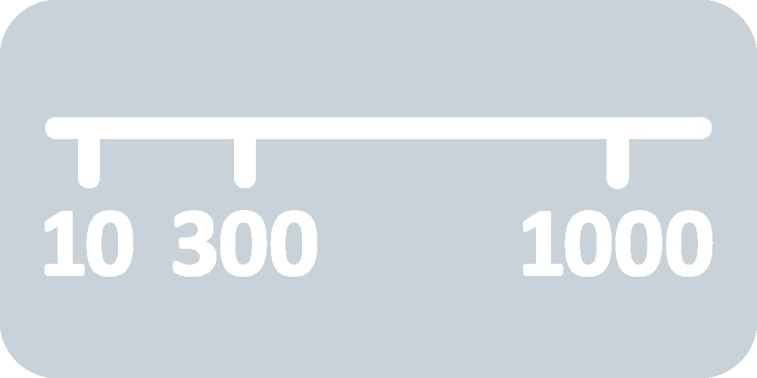

Inhalt
Baustein N2 A | Ich kann Zahlen am Zahlenstrahl lesen und darstellen  Diagnosematerial (1 Seite Standortbestimmung)  Fördermaterial in drei Fördereinheiten (7 Seiten)
Baustein N2 B | Ich kann Zahlen einordnen und vergleichen  Diagnosematerial (1 Seite Standortbestimmung)  Fördermaterial in vier Fördereinheiten 6 Seiten)
Baustein N2 C | Ich kann in Schritten zählen  Diagnosematerial (1 Seite Standortbestimmung)  Fördermaterial in drei Fördereinheiten (3 Seiten)
 | Dieses Material wurde durch Corinna Mosandl, Marcus Nührenbörger, Kathrin Akinwunmi, Theresa Deutscher und Christoph Selter in der 1. Auflage konzipiert und durch Anne Tester, Lena Böing, Claudia Ademmer und Susanne Prediger, in der 2. Auflage überarbeitet. Es kann unter der Creative Commons Lizenz BY-NC-SA (Namensnennung – Nicht kommerziell – Weitergabe unter gleichen Bedingungen) 4.0 International weiterverwendet werden.
Zitierbar als | Mosandl, Corinna, Nührenbörger, Marcus, Deutscher, Theresa, Akinwunmi, Kathrin, Selter, Christoph, Tester, Anne & Böing, Lena (2025). Mathe sicher können. Diagnose- und Förderbausteine N2: Zahlen ordnen und vergleichen. In Christoph Selter, Susanne Prediger, Marcus Nührenbörger & Stephan Hußmann (Hrsg.), Mathe sicher können. Diagnose- und Förderkonzept zur Sicherung mathematischer Basiskompetenzen (2. Auflage). Open Educational Resources unter mathe-sicher-koennen.dzlm.de/nz#n2
Hinweis zu  verwandtem Material | Gegenüber der 1. Auflage des Materials (2014) wurde die 2. Auflage weiterentwickelt, um noch fokussiertere Aufgaben zu bieten, unterstützt durch Sprachangebote und Erklärvideos. Die zu diesem Diagnose- und Fördermaterial gehörigen Didaktischen Kommentare, Erklärvideos und Fortbildungsfilme sind zu finden unter mathe-sicher-koennen.dzlm.de/nz.
Virtuelles Arbeitsmittel | Benutzt wird ab Aufgabe 3.3 immer mal wieder ein digitaler (zoombarer, dynamischer) Zahlenstrahl, der auch am Smartphone funktioniert. dzlm.de/vam/msk-zahlenstrahl.html sowie Erklärvideos, alle verlinkt unter mathe-sicher-koennen.dzlm.de/nz#n2.

A | Kann ich Zahlen am Zahlenstrahl lesen und darstellen?
1 | Zahlen an der Hunderterkette
 | a)  100  0 |  | Trage die passenden Zahlen ein.
 | b)  44  13  31  51  66  0  98  100 |  | Verbinde die Zahlen mit den richtigen Stellen an der Hunderterkette.
2 |  | Zahlen am Hunderter-Zahlenstrahl
 | a) |  | Trage Zahlen ein, die ungefähr passen.  100  0
 | b)  0  100  20  45  54  64  99  10 |  | Verbinde die Zahlen mit den Stellen auf dem Zahlenstrahl, die ungefähr passen.
 | c) |  | Beschreibe, wie du die Stelle für die Zahl 99 am Zahlenstrahl gefunden hast.
3 |  | Zoomen am Zahlenstrahl
 | a)  100  0  250  490  605  890  1010  1000 |  | 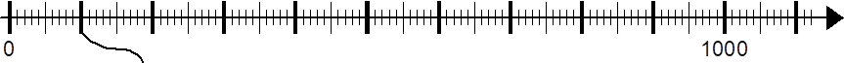  Verbinde die Zahlen mit den Stellen auf dem Tausenderstrahl.
 | 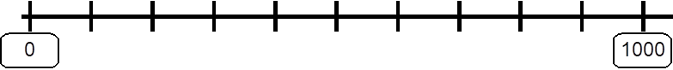  b)  1000  0 |  |   Welche Zahlen liegen unter der Lupe? Kreuze an.  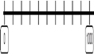
 |  |  |  | - 10, 11, 15 | - 104, 120, 139 | - 199, 190, 175

A | Ich kann Zahlen am Zahlenstrahl lesen und darstellen
1 | Zahlen an der Hunderterkette
1.1 | 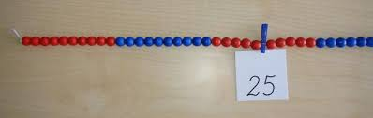  Aufbau der Hunderterkette
 | a) | - Was fällt euch an der Kette auf?  - Woran erkennt ihr, dass es 100 Perlen sind?  - Wie viele rote Abschnitte gibt es? Wie viele rote Perlen sind in jedem Abschnitt nebeneinander? Beschreibt das Muster.  - Warum werden die Zahlen zwischen die Perlen gesteckt? Wo zum Beispiel ist die 40? Wie viele Perlen sind dann links von der 40? Wie viele rechts von der 40?
 | b) | - Zeige den Abschnitt mit den Zahlen 11 bis 20.  - Wo befinden sich die Zahlen 80 bis 89?  - Welche Zahlen befinden sich im letzten Abschnitt?
 | c) | - Stecke die Zahlenkarten 0, 1, 15 und 21 an die richtige Stelle.  - Beschreibe, wie du vorgehst.
1.2 | Zahlen eintragen
 | a) | Trage die passenden Zahlen ein.
 | b) | Verbinde die Zahlen mit der richtigen Stelle.  98  52  34  43  81
 | c) | - Welche Zahlen findet man schnell? Erklärt.  - Welche Zahlen sind schwieriger zu finden? Erklärt.  - Was hilft euch, schwierigere Zahlen zu finden?

2 | Zahlen am Zahlenstrahl
2.1 | Von der Hunderterkette zum Zahlenstrahl
 | a) | 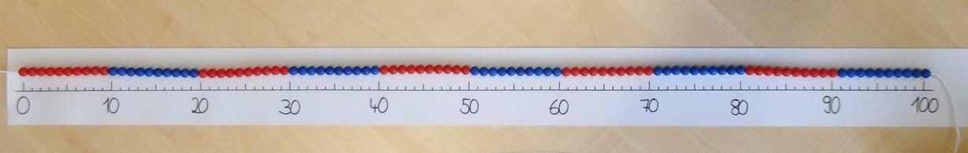  Vergleicht die Hunderterkette mit dem Zahlenstrahl. Beschreibt:  - Was ist gleich? Was ist anders?  - Wie sieht man die roten und blauen Abschnitte am Zahlenstrahl?
 | b)  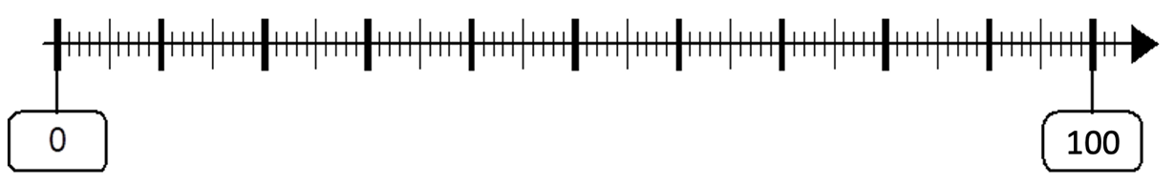  0  100 | Wohin gehört die 40? Wohin gehört die 43?  Erkläre mit den roten und blauen Abschnitten der Hunderterkette aus a).  Übrigens: Was bedeutet der Pfeil, der ganz rechts am Zahlenstrahl ist?
 | c) | Trage auch die 34 und die 87 auf dem Zahlenstrahl aus b) ein.  - Wo siehst du an dem Zahlenstrahl die Zehner-Abschnitte, wo die Fünfer-Abschnitte?  - Wie nutzt du die Zehner- und Fünfer-Abschnitte, um die 34 und die 87 zu finden?
 | d) |   Welche Zahlen haben Sarah und Tim erklärt? Trage sie auf dem Zahlenstrahl aus b) ein.  Tim    Sarah  Zu meiner Zahl komme ich nach 7 Zehner-Abschnitten und 3 Einern.  Meine Zahl liegt in der Mitte zwischen der 50 und der 60.

2.2 | Zahlen auf dem Zahlenstrahl finden und erklären
 | a)  0  100 | Trage die passenden Zahlen in die Felder ein.  50
 | b) | Erkläre genau, wieso diese Zahlen in den Felder stehen. Nutze diese Satzanfänge:  Der Hunderterstrahl hat zehn Zehner-Abschnitte, also ist am Ende des 1. Abschnitts…  Die Zahl besteht … Zehnern und dann noch … Einer  Die Zahl liegt zwischen ... und …

2.3 | Zahlen ungefähr am leeren Zahlenstrahl eintragen
 | a) | Wie findet man am leeren Zahlenstrahl die ungefähre Position der 25?  Wie gehst du vor? Probiere mit verschiedenen Wegen.
0
100

0
100

 | b)  c) | Tragt auf dem leeren Zahlenstrahl alle Zehnerzahlen ein. Wie geht ihr vor?  Besprecht:  - Warum sind die Zehnerzahlen hilfreich, um die richtige Stelle für Zahlen zu finden? Erklärt am Beispiel der Zahl 23.  - Tragt die Zahl 23 ein.  0  100  Wohin gehören diese Zahlen? Tragt sie auf den Zahlenstrahl ein. Erklärt wie Tara.    Tara  Die 38 ist im Abschnitt zwischen 30 und 40.  Sie ist näher bei der 40.  45  38  83  54  5  93
0
100

3 | Zoomen am Zahlenstrahl
3.1 | Der Zahlenstrahl unter der Lupe
 | a) | Welche Zahlen liegen unter der Lupe? Erklärt.  100  0
30
20
Vergleicht die beiden Zahlenstrahle.
- Was ist gleich? Was ist verschieden?
- Wie groß sind die Abschnitte am Hunderterstrahl,
wie groß sind sie am Zahlenstrahl von 20 bis 30?

 | b) | Hier seht ihr einen Tausenderstrahl und einen Abschnitt daraus.  - Zeichnet im Tausenderstrahl die Lupe ein, die zum Abschnitt unten passt.  - Vergleicht eure Lösungen.  1000  0  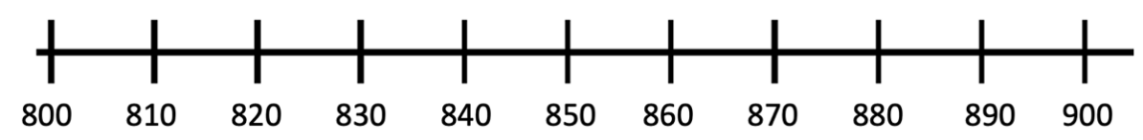

3.2 | Verschiedene Zahlenstrahle vergleichen
 | a)  0  100  50  25  0  200  50  25 | Tara trägt die Zahlen 25 und 50 am Hunderterstrahl- und am Zweihunderterstrahl ein.  Welchen Fehler hat sie gemacht? Erklärt, worauf Tara achten muss.
 | b)  0  200  0  100 | Trage folgende Zahlen in beide Zahlenstrahle ein: 10, 50, 75, 100.  Vergleiche, wo die Zahlen auf beiden Zahlenstrahlen ungefähr liegen. Erkläre.
3.3 | Herauszoomen
 | a)  0  1000  0  100 | Trage die fehlenden Zahlen ein.
 | b)  1000  0 | Welche Zahlen liegen unter der Lupe? Kreise sie ein.  540 450 499 45 55  Vergleicht und besprecht eure Lösungen:  Erklärt, wie ihr schnell die Zahlen unter der Lupe findet.
 | c) | Probiert am digitalen Zahlenstrahl:  - Mit hoch- und runterscrollen könnt ihr hinein- und herauszoomen  (am Computer die linke Maustaste gedrückt halten).  - Mit Finger oder Maus auf dem Zahlenstrahl könnt ihr den sichtbaren Abschnitt verschieben.  Stellt euch jetzt gegenseitig Aufgaben, wie z.B.  - Findet die 455. Zwischen welchen Zehnerzahlen liegt sie?  Zwischen welchen Hunderterzahlen liegt sie?
 | c) |  |  |   dzlm.de/vam/msk-zahlenstrahl.html

3.4 | Abschnitte auf verschiedenen Zahlenstrahlen
 | a) | Wo ist die 10? Wo ist die 83? Trage in beide Zahlenstrahle ein.  0  100  0  1000
 | b) |     An den längeren Strichen stehen immer Zehner.  Jonas  Das stimmt nicht immer. Der Abstand zwischen Startzahl und Endzahl am Zahlenstrahl sagt uns,  in welche Abschnitte der Zahlenstrahl zerlegt ist.  Tara
- Warum meint Tara, dass die Start- und Endzahl wichtig sind?
- Wie findet Tara heraus, wie groß die Abschnitte zwischen den längeren Strichen sind?
3.5 |   Aufbau des Zahlenstrahls vergleichen
 | a) | Seht euch das Erklävideo an und überlegt gemeinsam:  mathe-sicher-koennen.dzlm.de/  erklaervideos?nid=711  100  0  1000  0

Am Zahlenstrahl von 0 bis 100:
- In welchem Abschnitt liegen Zahlen, die drei Zehner haben?
- In welchem Abschnitt liegen Zahlen, die null Zehner haben?

 | b) | Am Zahlenstrahl von 0 bis 1000:  - Wie viele 100er-Abschnitte passen auf den Zahlenstrahl, der bis 1000 geht?  - In welchem Abschnitt liegen Zahlen, die neun Hunderter haben?
 | c) | Vergleicht die beiden Zahlenstrahle: Wie groß sind die Abschnitte?  Welche Zahlen liegen untereinander?

3.6 | Zahlen anordnen
 | a) | Verbinde die Zahlen mit der richtigen Stelle.  110  230  490  750  0  1000
 | b)  0  1000 | Trage die passenden Zahlen in die leeren Felder ein.
 | c) | Kontrolliere dein Ergebnis am digitalen Zahlenstrahl.  dzlm.de/vam/msk-zahlenstrahl.html
 | d) |   Welche Fehler haben Tim und Emily gemacht? Erklärt, worauf sie achten müssen.  Tim    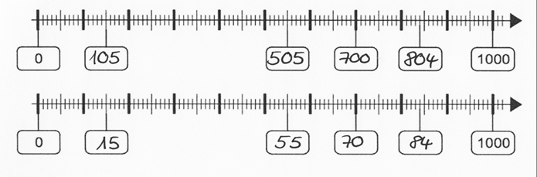  Emily
3.7 |  | Zoomen und Zahlen finden  dzlm.de/vam/msk-zahlenstrahl.html
Arbeite am digitalen Zahlenstrahl:
Finde jede Zahl durch Hineinzoomen.
Überlege vorher, in welchen Abschnitt du hineinzoomen musst.
 |  |  | - Die Startzahl ist 0, die Endzahl ist 1000.  - Die Startzahl ist 200, die Endzahl ist 300. | 214  209 |  | 28  290
3.8 |  | Zahlen am Tausenderstrahl eintragen
 |  | a) | Wo liegen die Zahlen ungefähr am leeren Zahlenstrahl?  Verbindet und tragt auch Zahlen ein, die euch helfen können.  0  1000  250  550  800
 |  | b)  0  1000 | Tragt Zahlen ein, die passen könnten. Erklärt, was ihr euch überlegt habt.  Besprecht: Wie nutzt ihr die Nähe der Zahlen zueinander?  Kontrolliert eure Ergebnisse am digitalen Zahlenstrahl aus Aufgabe 3.7.
3.9 | Wenn der Zahlenstrahl nicht bei Null anfängt
 |  | a)  500  1000 | Verbindet die Zahlen mit dem Zahlenstrahl. Tragt auch Zahlen ein, die euch helfen.  800  750  600
 |  | b)  70  100 | Was könnte helfen, um die Zahl 89 zu finden?
 |  | c) | Wie findest du die Zahl 85 am Zahlenstrahl von b)?


B | Kann ich Zahlen einordnen und vergleichen?
1 | Nachbar-Zehner und Nachbar-Hunderter
Zwischen welchen Zehnern und Hundertern steht die Zahl? Trage ein.

Kleinerer Nachbar-Hunderter | Kleinerer Nachbar-Zehner | ZAHL | Größerer Nachbar-Zehner | Größerer Nachbar-  Hunderter
400 | 450 | 451 | 460 | 500
 |  | 509
 |  | 699
 |  | 10 005

2 | Die Mitte finden
Finde die Mitte zwischen:
5000
6000

 | a) | 5000 und 6000  2500  4500
 | b) | 2500 und 4500  10 000  20 000
 | c) | 10 000 und 20 000  460 000  560 000
 | d) | 460 000 und 560 000
3 | Zahlen vergleichen
Vergleiche die Zahlen miteinander: Trage < oder > ein.
„kleiner als“ (<); „größer als“ (>)

 | a) | 1288 ____ 1822  3098 ____ 3100  8090 ____ 8059 |  | b) |  | 1 211 ____ 12 001  11 002 ____ 9 997  15 000 ____ 5 999 |  |  | c) | 20 030 ____ 20 300  87 234 ____ 87 342  546 789 ____ 546 790
4 | Große Zahlen ohne Zahlenstrahl vergleichen
 | a) | Ordne die Zahlen nach ihrer Größe.  Beginne mit der kleinsten Zahl. |  |  |  |  | b) | Bilde aus den Ziffern 2, 5, 8, 9, 3  die größte und kleinste fünfstellige Zahl.
 |  | 445 195  454 656  544 000  494 400  494 040 | - _____________________  - _____________________  - _____________________  - _____________________  - _____________________ |  |  |  |  | Größte Zahl:  ___________________  Kleinste Zahl:  ___________________

B | Ich kann Zahlen einordnen und vergleichen
1 | Nachbar-Zehner und Nachbar-Hunderter
1.1 | 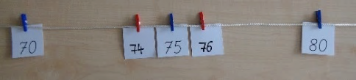  Zahlen am Zahlenstrahl
 | a) | - Heftet eine Zahlenkarte an den leeren Zahlenstrahl.  - Beschriftet 2 Karten mit dem Vorgänger und dem Nachfolger und heftet sie an die richtigen Stellen.  - Findet auch die Nachbar-Zehner und heftet sie an die richtige Stelle.  Achtung, wenn die Zahl eine Zehnerzahl ist, dann ist sie ihr eigener Nachbar!  Das ist anders als bei Vorgänger und Nachfolger.
 | b) | Welche Karten könnt ihr besonders schnell einsortieren? Begründet.
1.2 | Zahlen eintragen und sortieren
 | a) | Wie lauten die Zahlen, zwischen denen die ZAHL steht? Trage ein und zeige am Zahlenstrahl.
  Vorgänger | ZAHL | Nachfolger
  20 | 21 | 22
   | 99
   | 310
   | 6001
   | 8100
 | b) | Zwischen welchen beiden Zehnerzahlen und Hunderterzahlen steht die Zahl?  dzlm.de/vam/msk-zahlenstrahl.html  Tragt ein und zeigt am Zahlenstrahl.  Wenn ihr nicht sicher seid, kontrolliert am digitalen Zahlenstrahl.
  Kleinere  Nachbar-Hunderter | Kleinere Nachbar-Zehner | ZAHL | Größere Nachbar-Zehner | Größere Nachbar-Hunderter
  100 | 130 | 134 | 140 | 200
   |  | 410
   |  | 720
   |  | 1000
   |  | 9991
 | c) | 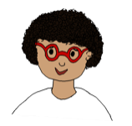  Wie könnt ihr Rico zeigen, dass  100 der größere Nachbar-Zehner von 96 ist?  Rico  Ich glaube, die Nachbar-Zehner von 96 sind 90 und 110.
1.3 | Zahlen runden
 | a) | Zahlen auf Zehner zu runden, bedeutet, zu dem Nachbar-Zehner zu gehen,  der am nächsten dran liegt. Man schreibt z.B. 24 ≈ 20 und 27 ≈ 30  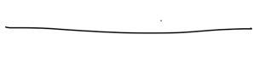  - Zeige am Zahlenstrahl, wie man sieht,  dass 24 näher an 20 als an 30 liegt und  27 näher an 30 als an 20 liegt.  - Runde folgende Zahlen auf den nächsten Nachbar-Zehner. Zeichne die beiden Nachbar-Zehnerzahlen als Start- und Endzahl ein und verorte die Zahl.  17 ≈  13 ≈  117 ≈  113 ≈
 | b) | Zahlen auf Hunderter zu runden, bedeutet, zum Nachbar-Hunderter zu gehen,  der am nächsten dran liegt. Man schreibt z.B. 224 $≈$ 200 und 270 $≈$ 300
- Zeige am leeren Zahlenstrahl, wie man sieht,
dass 224 näher an 200 als an 300 liegt und
270 näher an 300 als an 200 liegt.

- Runde folgende Zahlen auf den nächsten Nachbar-Hunderter und zeichne auf.
117 ≈ 177 ≈
17 ≈ 87 ≈
351 ≈ 341 ≈
 | c) | Bei einigen Zahlen sind die gesuchten Nachbarn gleich weit weg. Man hat sich geeinigt, dass man dann aufrundet, also zum größeren Nachbarn geht: 25 $≈$ 30
 | c) | - Runde auf den nächsten Zehner.  274 $≈$  275 $≈$  270 $≈$ | - Runde auf den nächsten Hunderter.  250 $≈$  254 $≈$  255 $≈$
 |  | dzlm.de/vam/msk-zahlenstrahl.html
 | *d) | Stellt euch Zahlenrätsel:  - Die gerundete Zahl heißt 410. Wie könnte die Zahl vorher gelautet haben?  - Die gerundete Zahl heißt 700.  - …  Wenn ihr nicht sicher seid, kontrolliert am digitalen Zahlenstrahl.

2 | Die Mitte finden
2.1 | Die Mitte finden
 | a)  0  300  800  1200 | Welche Zahl liegt jeweils in der Mitte des Zahlenstrahls? Trage Zahlen zur Hilfe ein.
 |  | Wie seid ihr vorgegangen? Erklärt.
 | b)  200  260  2000  2600  520  640  52 000  64 000 | Welche Zahl liegt jeweils in der Mitte auf dem Zahlenstrahl?  Wie kann man sie finden?
 | c) | Was hat Jonas falsch gemacht? Erklärt.
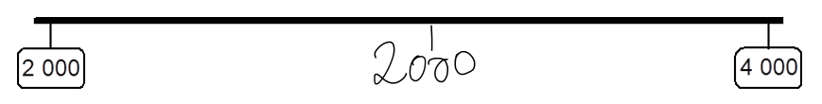
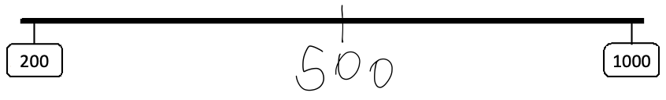
2000
4000
200
1000

2.2 | Startzahl und Endzahl bestimmen
 | a) | Welche Zahlen kommen in die freien Felder?  Tara hat diese Schritte gezeichnet, wie kann sie weitermachen? Füllt aus und erklärt.  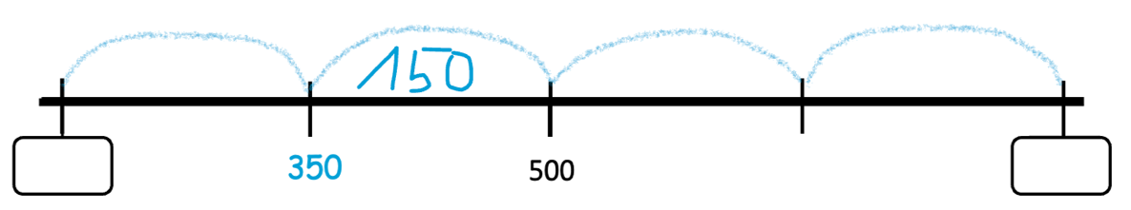
 | b) | Zeichne wie Tara in a) Schritte und trage die Zahlen ein.  245  220
 | c) | Findet mehrere Möglichkeiten für die Start- und Endzahl. Besprecht eure Ideen.  840  840  840

2.3 | Zahlbeziehungen nutzen
 | a)  1500  2500 | Wie kann man die ungefähre Stelle für die Zahl 2130 finden?
 | b) |   Seht euch das Erklärvideo an. Beschreibt:  mathe-sicher-koennen.dzlm.de/  erklaervideos?nid=710  Wie genau finden Leonie und Tim die Zahl 2130?
 | c) | Besprecht: Wie findet ihr die Zahl 2230 am Zahlenstrahl von 1500 bis 2500 geschickt?
 | d)  4000  0 | Wie helfen dir die Mitte und die Nachbarzahlen, um die Zahl 2640 an dem leeren Zahlenstrahl von 0 bis 4000 ungefähr einzuzeichnen?
 | e) | Stellt euch gegenseitig Aufgaben:  - Eine Person nennt eine Start- und Endzahl.  dzlm.de/vam/msk-zahlenstrahl.html  - Die andere zeichnet den Zahlenstrahl und sucht die Mitte.  - Danach sucht ihr die Zahl zu zweit am digitalen Zahlenstrahl und  beschreibt, wie ihr kontrollieren könnt, ob es wirklich die Mitte ist.  Besprecht: Für welche Zahlen ist die Aufgabe einfach? Für welche ist sie schwierig?
3 | Zahlen vergleichen
3.1 | Von klein nach groß
 | Ordne die Zahlen von klein nach groß.
 | a) | 78, 990, 87, 999, 101, 110, 99  ________ < ________ < ________ < ________ < ________ < ________ < ________
 | b) | Worauf musst ihr achten, wenn ihr die Zahlen der Größe nach ordnet?
 | c) | 1200, 7373, 4880, 3772, 12 000, 4808, 3737  ________ < ________ < ________ < ________ < ________ < ________ < ________
 | d) | 101, 1001, 1010, 1100, 10 100, 110, 10 001  ________ < ________ < ________ < ________ < ________ < ________ < ________  dzlm.de/vam/msk-zahlenstrahl.html
 | e) | Wenn du unsicher bist, kontrolliere deine Ergebnisse am digitalen Zahlenstrahl.

3.2 | Größer, kleiner, gleich  Ich kann mir nie merken, welches Zeichen für „ist größer als“ steht: > oder < ?
 | a) | Wie merkst du dir, welches Zeichen  für welchen Vergleich steht? Gib Tara einen Tipp.
 | b) | Vergleiche: > oder < oder =  Tara
 |  | 1288 ____ 1822  3045 ____ 3054  2300 ____ 2 T 3 Z  8550 ____ 8055 | 8101 ____ 801  7 H 10 E ____ 710  9998 ____ 999  556 ____ 5501 | 2022 ____ 223  7500 ____ 750  1001 ____ 1010  2020 ____ 20 T
 | c) | - Worauf achtet ihr zuerst, wenn ihr die Zahlen vergleicht?  - Wie kann euch der Zahlenstrahl (oder auch das Würfelmaterial) dabei helfen?  - Welche Aufgaben sind für euch einfach, welche sind schwieriger?
 | d) | Stellt euch gegenseitig einfache und schwierige Aufgaben zum Vergleichen.  Wechselt euch ab.

Kenan
3.3* | Richtig oder falsch?  Rico  Es gibt eine sechsstellige Zahl,  die größer als 999 999 ist.    Wer hat Recht? Begründet.  Leonie  Die kleinste dreistellige Zahl hat 3 Nullen.  Es gibt eine vierstellige Zahl,  deren Vorgänger die Zahl 1000 ist.

4 | Große Zahlen ohne Zahlenstrahl vergleichen
4.1 | Zahlen in der Stellentafel
 | a) | 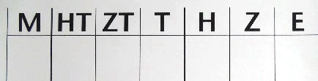  Nehmt die große Stellentafel.  - Tragt folgende Zahlen ein: Zehn, Hundert, Tausend,  Zehntausend, Hunderttausend, eine Million.  - Vergleicht die Zahlen. Was fällt euch auf?  - Verändert die Stellentafel so, dass auch zehn Millionen  und hundert Millionen eingetragen werden können.  6  7  1  2  8  9  3  4  5  0
 | b) | Stellt einen Sichtschutz zwischen euch auf.  - Die erste Person legt mit Ziffernkarten eine Zahl und benennt sie.  Die Zahl muss drei Nullen und 2, 3 oder 4 weitere Ziffern haben.  - Die zweite Person trägt die Zahl in die Stellentafel ein.  0  - Kontrolliert und wechselt euch ab.  0
4.2 | Zahlen der Größe nach ordnen
 | a) | Ordne die Zahlen nach ihrer Größe. Beginne mit der kleinsten Zahl.
 |  | 67 195  667 195  676 656  76 400  676 040 | - _____________________  - _____________________  - _____________________  - _____________________  - _____________________
 | b) | Wie seid ihr beim Sortieren vorgegangen? Worauf habt ihr geachtet?  Begründet mit der Stellentafel oder dem digitalen Zahlenstrahl.
4.3 | Zahlen bilden  5
 | a) | Bilde aus den Ziffern 1, 2, 5, 7 alle möglichen Zahlen  und schreibe sie auf.  7  1  2  Jede Ziffer muss genau einmal vorkommen.
 | b) | Ordne die Zahlen. Beginne mit der größten Zahl.
6
7
1
2
8
3
4
5
0
9
 | c) | - Eine Person wählt 5 Ziffern.  - Die andere Person darf jede Ziffer nur einmal nutzen  und soll daraus die größte und die kleinste Zahl bilden.  - Dann wechselt euch ab.  - Findet ihr auch die zweitgrößte und zweitkleinste Zahl?  2  5  7

C | Kann ich in Schritten zählen?
1 |  | In Schritten zählen
 | a) |  |  | Zeichne 200er-Schritte vorwärts und schreibe die Zahlen bis 1000 auf.  1000  200  0
 | b) |  |  | Zeichne 100er-Schritte rückwärts und schreibe die Zahlen bis 1000 auf.  2000  1900  1000
2 |  | Schritte verändern
 |  | a) | 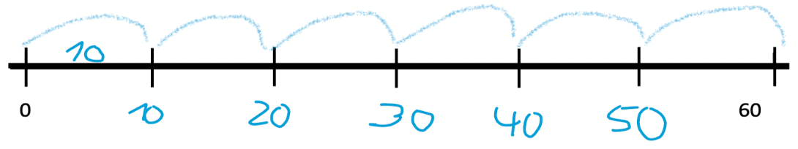  Wie groß sind hier die Schritte? Beschrifte den Zahlenstrahl und vervollständige den Satz.  60
 |  |  | Bis zur 60 habe ich von 0 aus sechs Schritte gezählt. Es sind ____er-Schritte.
 |  | b) | Kannst du noch in anderen Schritten von 0 bis zur 60 zählen?  Zeichne die Schritte ein und vervollständige den Satz.  0  60
 |  |  | Bis zur 60 habe ich von 0 aus ______ Schritte gezählt. Das sind ____er-Schritte.
3 |  | Zahlenfolgen
 | Ergänze die Zahlenfolgen.
 | a)
  0 | 1000 | 2000
 | b)
   |  |  |  |  | 3805 | 3905 | 4005
 | c)
  3500 |  |  | 5000 |  |  |  | 7000
 | d) |  |  | In welchen Schritten wurde hier gezählt? Es wurde in _______er-Schritten gezählt.
  1200 | 1500 | 1800 | 2100 | 2400 | 2700 | 3000 | 3300

C | Ich kann in Schritten zählen
1 | In Schritten zählen
1.1 | Verschiedene Schrittgrößen
 | a) | 200  300  400  500  600  700  Ich habe in 100er-Schritten gezählt. Jeder Abschnitt ist bei mir einen 100er-Schritt groß.  Rico  Wie könnte Rico bei den folgenden  Zahlenstrahlen gezählt haben?  Beschrifte die Zahlenstrahle unterschiedlich.
 | b) | Vergleicht eure Zahlenstrahle miteinander und sprecht dabei wie Rico.
 | c) |   Schaut euch das Erklärvideo an.  Wie haben Leonie und Tim den Zahlenstrahl eingeteilt?  Vergleicht mit euren Zahlenstrahlen.
mathe-sicher-koennen.dzlm.de/
erklaervideos?nid=712
Tim
1.2 | Eigene Zahlenstrahle zeichnen  Die Startzahl ist 3200, die Endzahl 3500  Der Unterschied ist 300. Ich zeichne 15 gleichgroße Schritte. Es sind 20er-Schritte.
 | a) | Zeichne ungefähr Tims Zahlen-  strahl in dem richtigen Ausschnitt  und mit seinen Schritten.
 | b) | - Wählt zu zweit eine Startzahl und eine Endzahl.  - Alle zeichnen dazu einen eigenen Zahlenstrahl.  - Und alle Schritte, die zwischen die Startzahl und Endzahl passen.
 | c) | Zeigt einem anderen Zweierteam eure Zahlenstrahle und beschreibt sie wie Tim.  Findet ihr noch eine weitere Möglichkeit, Schritte hinein zu zeichnen?
 | d) | Überlegt: Warum können eure Zahlenstrahle so unterschiedlich aussehen?

2 | Schritte verändern am Zahlenstrahl
2.1 | Rückwärts zählen
 | a)  Tim  10  40 | Zeichne von 40 aus rückwärts Fünfer-Schritte bis zur 10 ein. Schreibe die Zahlen dazu.
 | b) |   Ich zähle von der 40 lieber  in 10er-Schritten rückwärts.  Dann brauche ich weniger Schritte.  Leonie  Dann brauchst du nur halb so viele Schritte.  Hat Leonie recht? Warum oder warum nicht? Zeigt am Zahlenstrahl.
 | c) | - Wähle eine Endzahl und trage sie auf dem leeren Zahlenstrahl ein.  - Zähle fünf Zehnerschritte rückwärts und zeichne die Schritte ein.  - Bei welcher Zahl landest du?
2.2 | Anzahl und Größe der Schritte hängen zusammen
 | a) | Schreibt als Startzahl 20 und als Endzahl 80.  - In welche Schritte kann man den Gesamtabstand einteilen? Zeichnet ein.  - Wie verändert sich die Anzahl der Schritte?  - Findet verschiedene Möglichkeiten und erklärt, warum man mal mehr oder weniger Schritte braucht.
 | b) | Stellt euch gegenseitig Aufgaben zum Zählen in Schritten:  - Eine Person nennt eine Startzahl und eine Endzahl.  - Die zweite Person nennt mögliche Schritte.  - Schaut gemeinsam am Zahlenstrahl, ob ihr mit diesen Schritten bis zur Endzahl kommt. Falls das nicht klappt, überlegt, wie ihr die Schritte verändern könnt.  - Wechselt euch ab.
 | c) | Stellt euch nun Aufgaben mit Zahlenstrahl im Kopf:  - Die erste Person sagt zum Beispiel: Du startest bei 54  und gehst in drei Zehnerschritten rückwärts. Wo landest du?  - Die zweite Person sagt die Zielzahl.  - Dann stellt die zweite Person eine neue Aufgabe.
3 | Zahlenfolgen
3.1 | Zahlenfolgen finden
 | a) |  | In Schritten zählen kann man auch ohne Zahlenstrahl, wenn man Zahlenfolgen aufschreibt. Ergänze die Zahlenfolgen vorwärts und rückwärts.
  0 | 500 | 1000
   |  |  |  |  | 901 | 1001 | 1101
  981 | 991
   |  |  |  |  |  | 9047 | 9057
 | b) |  | Erklärt, wie man die Schritte bestimmt, in denen gezählt worden ist.  Wie geht ihr vor, wenn nur die Startzahl und Endzahl angeben sind?
  50 |  |  |  |  |  |  | 400
  30 |  |  |  |  |  |  | 170
 | c) |  | Überlege dir, in welchen Schritten man noch zählen kann und erfinde eigene Zahlenfolgen. Findest du auch eine komplizierte Zahlenfolge?
3.2 | Fehler finden
An welcher Stelle stimmt die Zahlenfolge nicht? Korrigiere die Fehler und begründe.

1250 | 2250 | 3250 | 4250 | 5550 | 6250 | 7250 | 8250

3580 | 3530 | 3480 | 3430 | 3380 | 3350 | 3280 | 3230

